**GUÍA DE TRABAJO N° 1**

**Taller de Inglés – 2º Básico**

|  |  |
| --- | --- |
| **Objetivo** | Identificar acciones que realizan los animales |
| **Instrucciones** | **Importante: Para realizar los ejercicios debe leer el vocabulario y explicación de los recuadros.**   1. Seguir la línea, escribir la acción que realiza cada animal y colorear. 2. Colorear sólo el animal que puede o no puede realizar la acción según el enunciado. |
| **Descripción del Aprendizaje** | Comprensión de lectura y expresión escrita.   * Identifican acciones asociadas a animales: monkeys swing and climb, zebras run. |
| **Ponderación de la Guía** | 15% - La guía debe ser enviada al momento de retomar las clases. |
| **Correo del docente para consultas** | [psalinas@liceomixto.cl](mailto:psalinas@liceomixto.cl) |

1. Follow the line, write and color (sigue la línea, escribe y colorea)

|  |
| --- |
| Jump: saltar – swim: nadar – run: correr – climb: trepar – fly: volar |

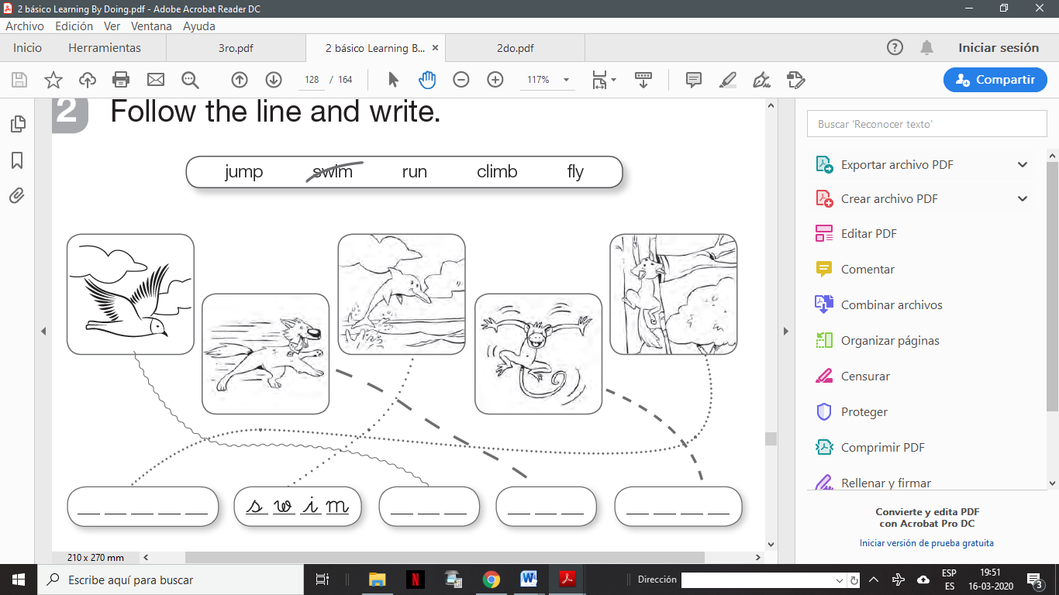

1. Read and color (Lee y colorea)

|  |
| --- |
| La palabra **can** indica que puede realizar la acción, por el contrario, **can’t** indica que no puede realizar la acción. |

